WEEK END AL

LAGO DI COMO E LUOGHI MANZONIANI

SABATO 8 E DOMENICA 9 GIUGNO 2013
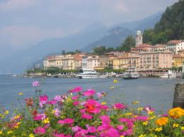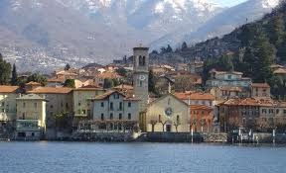

SABATO 8 GIUGNO : partenza da Santa Maria di Sala alle ore 6.30 in pullman granturismo alla volta di Lecco.Soste durante il percorso.
Ore 10.00 arrivo a Lecco, incontro con la guida e visita ai luoghi manzoniani , con ingresso a villa Manzoni . Pranzo in ristorante.
Nel pomeriggio ore 15.00 incontro con la guida a Como e visita del centro storico attraverso le sue piazze, le antiche case, i palazzi, le strade/torri e mura medioevali, la basilica di S.Fedele ed il duomo.
Tempo a disposizione per shopping o visite individuali.
In serata arrivo in hotel, sistemazione nelle camere e cena.
DOMENICA 9 GIUGNO : ore 10 incontro con la guida direttamente alla biglietteria della Navicomo. Ore 10.10 pronti all’imbarco, ore 10.30 partenza per Bellagio, durante la navigazione la guida illustrerà le ville che hanno contribuito alla fama del Lario nell’800 durante il grande tour ed oggi per lo più di proprietà dei Vip.
Ore 12.50 arrivo e sbarco a Bellagio.Pranzo in ristorante.
Ore 14.30 imbarco per villa Carlotta e visita della stessa e del suo meraviglioso parco botanico.
Ore 17.00 ripresa del pullman da Tremezzo e discesa su Como con arrivo in serata a S.Maria di Sala.

QUOTA DI PARTECIPAZIONE PER PERSONA Euro 190,00 (min 35 paganti)
Supplemento per sistemazione in camera singola Euro 30,00

LA QUOTA COMPRENDE:
- sistemazione in albergo di categoria 3 stelle, in camere doppie con bagno privato;
- trattamento di pensione completa dal pranzo del primo giorno al pranzo del secondo giorno di viaggio,
- bevande incluse ai pasti.
- visite con guida locale specializzata, come da programma:
- ingressi
- navigazione sul lago
- assicurazione medico/bagaglio con tessera Arci.

ACCONTO DI 90 EURO ENTRO IL 15 APRILE, SALDO ENTRO IL 20 MAGGIO

PER INFO ED ISCRIZIONI : CIRCOLO ARCI F. PIROLA, Via Cavin Caselle 193,
347-4156093- 041 –5732261 ( MARTEDI’ E GIOVEDI’ dalle 16.00 alle 18.00).

